ВИ СТАЛИ ЗРУЧНИКОМ

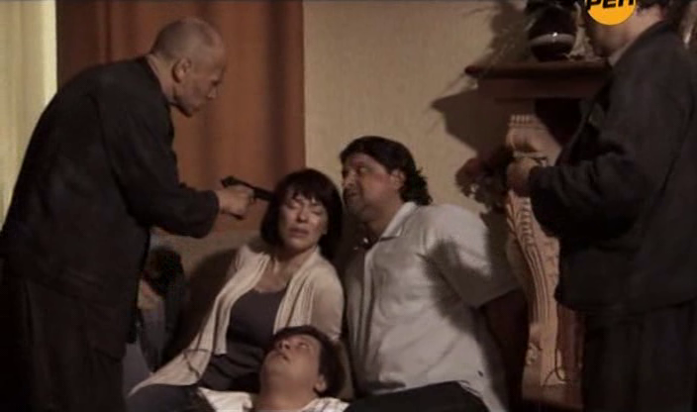
ЩО РОБИТИ, ЯКЩО ВИ СТАЛИ ЗАРУЧНИКОМ ТЕРОРИСТА?
- попри всі страхи необхідно зрозуміти, чого хочуть терористи, визначити для себе, хто з них найнебезпечніший (нервовий, рішучий, агресивний);
- виконуйте всі вказівки ватажка та не надумайте зухвало дивитися йому у вічі - це завжди сигнал до агресії;
- не вдавайтесь до дій, що можуть привернути увагу терористів;
- не реагуйте на провокаційну чи зухвалу поведінку терористів, продовжуйте спокійно сидіти, не задаючи питань;
- перш ніж пересунутися чи відкрити сумочку, запитуйте дозволу;
- віддайте особисті речі, яких вимагають терористи;
- сховайте, по можливості, документи та матеріали, що можуть вас скомпрометувати;
- не впадайте в паніку, краще подумайте, як знайти вихід з цього становища;
- не апелюйте до совісті терористів. Це майже завжди марно. Вони виконуватимуть те, що задумали, та, щоб перекричати голос совісті, можуть йти на жорсткі й неадекватні дії;
- не підвищуйте голос і не жестикулюйте, навіть якщо у вас виникає бажання попередити про щось своїх знайомих або родичів, які поруч з вами;
- при стрілянині лягайте на підлогу або сховайтеся за сидінням, але нікуди не біжіть, у подібній ситуації місця біля вікна служать кращою схованкою, ніж місця в проході; іноді трапляється нагода врятуватися, знаходячись на місцях біля виходів;
- якщо хтось поранений і йому потрібна допомога, а ви можете її надати, попросіть підійти старшого і зверніться до нього з такими словами: "Ви можете зберегти одне життя. Це колись вам зарахується. Я можу надати допомогу людині та завжди замовлю за вас слово. Будьте розсудливі! Дозвольте мені допомогти нещасному, інакше ми його загубимо". Треба говорити спокійно і дивитися прямо у вічі злочинцю. Нічого не починайте робити, доки не одержите дозволу. Не наполягайте на своєму;
- якщо вдасться симулювати симптоми хвороби, з'являється можливість звільнитися в результаті переговорів: часто в ході переговорів терористи звільняють жінок, дітей, літніх і хворих людей;
- не вживайте алкоголь!;
- намагайтеся уникати контактів із терористами, якщо вони жадають від вас співучасті у тих чи інших діях. Наприклад, зв`язати когось, піддати катуванню та інше. Вам не завадить у цьому випадку втратити свідомість, продемонструвати свій переляк та безсилля, послатися на слабкість. Усі інші вимоги терористів треба виконувати беззаперечно і точно. Нікого самі не квапте та не підштовхуйте до необдуманих дій. Поводьтеся слухняно, спокійно й миролюбно. Це найголовніша умова в подібних обставинах;
- може трапитися, що вимоги до вас терориста та представника влади або міліціонера будуть діаметрально протилежні. Робіть так, як вимагає бандит. За це вас не осудить жодна розумна людина;
- якщо ви зрозумієте, що терорист блефує і в руках у нього муляж, не перевіряйте цього! Помилка може коштувати вам життя;
- якщо поблизу стався вибух, не поспішайте покинути приміщення. Вас можуть прийняти за злочинця, і ви мимоволі станете мішенню для групи захоплення;
- намагайтеся запам’ятати все, що бачите та чуєте під час акту тероризму: імена, прізвиська, хто з терористів що робив і як поводився, їх зовнішній вигляд, ступінь їхньої реальної агресивності. може трапитися, що терористи здадуться, аби не мати справи з спеціальними підрозділами по боротьбі з тероризмом. Звільнені заручники повинні повідомити якнайбільше деталей. Ваші показання будуть дуже важливі для слідства.
Пам’ятайте: не існує безвихідних ситуацій. У цьому разі треба лише запастися терпінням та проявляти свою розсудливість.

Навчально-методичний центр цивільного захисту та безпеки життєдіяльності Івано-Франківської області

